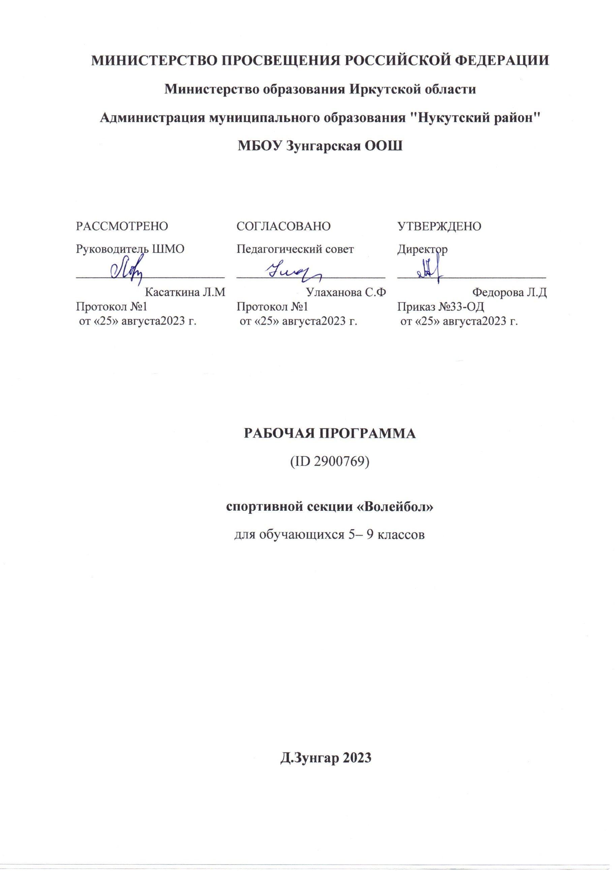

Пояснительная записка

Волейбол - один из самых популярных видов спорта среди учащихся старших классов. Соревнования по волейболу включены в план спортивно – массовых и оздоровительных мероприятий школы, Занятия по волейболу – весьма эффективное средство укрепления здоровья и физического развития. При правильной организации занятий волейбол способствует укреплению костно–мышечного аппарата и совершенствованию всех функций организма. Современный волейбол-вид спорта, требующий от ученика атлетической подготовки и совершенного овладения технико-тактическими навыками игры.
Рабочая учебная программа составлена на основе учебной программы «Комплексная программа физического воспитания учащихся 5–9 классов» (В. И. Лях, А. А. Зданевич (М: Просвещение, 2005г.).
Цель занятий – приобщение учащихся к здоровому образу жизни, формирование сборной команды школы для участия в первенстве района по волейболу.
Задачи:
образовательные:
1 - формирование знаний и умений по организации самостоятельных занятий по волейболу; 2 - совершенствование технико-тактических действий игры в волейбол;
оздоровительные:
1 - повышение функциональных возможностей основных систем организма;
2 - совершенствование двигательных функций и повышение общей работоспособности;
3 - развитие основных физических качеств;
4 - укрепление здоровья;
5 - совершенствование телосложения и гармоничное развитие физиологических функций.
воспитательные: воспитание трудолюбия, целеустремленности, чувства коллективизма.

Формы и режим занятий.
Формы обучения: учебно-тренировочное занятие (фронтальный, групповой, поточный), учебно-тренировочная игра в волейбол.

Продолжительность занятия | Периодичность в неделю | Количество часов в неделю | Количество часов в год
1 час | 2 раза в неделю | 2 часа | 68 часов
Требования к учащимся.
Учащиеся должны знать:
1. Правила, организация и проведение соревнований по волейболу.
Учащиеся должны уметь:
- Проводить разминку тренировочного занятия.
- Применять в игре изученные технико-тактические действия в нападении и защите (индивидуальные, групповые и командные);
- Судить соревнования по волейболу.

Оценка практической подготовленности по контрольным упражнениям.
Технический прием | Контрольные упражнения | Возраст лет | Оценка
 |  |  | мальчики |  |  |  |  |  |  |  | девочки
 |  |  | высокий |  | Выше среднего |  | средний |  | низкий |  | высокий | Выше среднего | средний | низкий
I. Передача  мяча | 1. Поточная передача мяча двумя руками сверху в стенку с расстояния 3 м (кол-во раз). | 11  12  13  14 | 4  7  9  12 |  | 3  5  6  9 |  | 2  3  4  5 |  | 1  1  2  3 |  | 4  6  7  9 | 3  4  5  7 | 2  3  3  4 | 1  1  2  3
 | 2. Передача мяча двумя руками сверху с собственного набрасывания из зоны 6 в кольцо диаметром 1 м, установленное в зоне 3 (10 попыток) | 11  12 | 3  5 |  | 2  4 |  | 1  2 |  | 0  1 |  | 3  4 | 2  3 | 1  2 | 0  1
 | 3. Передача мяча двумя руками сверху из зоны4 через сетку в квадрат3х3 м, расположенный в зоне 6; мяч предварительно передан из зоны 3 (10 попыток) | 11  12 | 4  6 |  | 3  5 |  | 2  3 |  | 1  2 |  | 4  5 | 3  4 | 2  3 | 1  2
 | 4. Передача мяча двумя руками сверху из зоны 3 в кольцо, установленное в зоне 4, с предварительной передачи мяча из зоны 5 (10 попыток) | 13  14  15  16  17 | 4  6  6  6  7 |  | 3  5  5  5  5 |  | 2  3  3  3  3 |  | 1  2  2  2  2 |  | 3  5  5  5  6 | 2  4  4  4  5 | 1  2  3  3  3 | 0  1  2  2  2
 | 5. Передача мяча двумя руками сверху в прыжке из зоны 4, через сетку в квадрат 3х3 м, расположенный у лицевой линии в зоне 6, с предварительной передачи мяча из зоны 3 (10 попыток) | 13  14 | 5  6 |  | 4  5 |  | 3  3 |  | 2  2 |  | 4  5 | 3  4 | 2  3 | 1  2
 | 6. Передача мяча двумя руками сверху из зоны 2 в кольцо, установленное в зоне 4, предварительной передачи мяча из зоны 6 (10 попыток) | 15  16  17 | 4  4  5 |  | 3  3  4 |  | 2  2  2 |  | 1  1  1 |  | 3  4  4 | 2  3  3 | 1  2  2 | 0  1  1
 | 7. Передача мяча двумя руками сверху в прыжке из зоны 4 через сетку в прямоугольник 2х3 м, расположенный у лицевой линии в зоне 6, предварительной передачи мяча из зоны 3 (10 попыток) | 15  16  17 | 5  5  7 |  | 4  4  5 |  | 3  3  4 |  | 2  2  2 |  | 4  4  5 | 3  3  4 | 2  2  3 | 1  1  2
II. Подача мяча | 1. Нижняя прямая подача в пределы площадки (10 попыток) | 11  12 | 7  8 |  | 4  6 |  | 3  4 |  | 1  2 |  | 6  7 | 4  5 | 3  3 | 1  2
 | 2. Нижняя прямая подача на точность (по 5 попыток в левую и правую половину площадки) | 11  12 | 4  6 |  | 3  4 |  | 2  3 |  | 1  2 |  | 4  5 | 3  4 | 1  2 | 0  1
 | 3. Верхняя прямая подача в пределы площадки (10 попыток) | 13  14 | 8  9 |  | 5  7 |  | 3  5 |  | 2  3 |  | 6  7 | 4  5 | 3  4 | 2  2
 | 4. Верхняя прямая подача на точность (по 5 попыток в левую и правую половину площадки) | 13  14 | 5  6 |  | 4  5 |  | 2  3 |  | 1  2 |  | 4  5 | 3  4 | 2  2 | 1  1
 | 5. Верхняя прямая подача на точность по заданию (по 5 попыток в левую и правую половину площадки) | 15  16  17 | 6  7  8 |  | 5  5  6 |  | 3  4  4 |  | 2  3  3 |  | 5  5  6 | 4  4  4 | 2  3  3 | 1  2  2
 | 6. Верхняя боковая подача в пределы площадки (10 попыток) | 15  16  17 | 5  7  8 |  | 4  6  7 |  | 2  4  5 |  | 1  2  3 |  | 4  5  6 | 3  3  5 | 2  2  3 | 1  1  2
Технический прием | Контрольные упражнения | Возраст лет |  | Оценка
 |  |  |  | мальчики |  |  |  |  |  |  | девочки
 |  |  |  | высокий |  | Выше среднего |  | средний |  | низкий | высокий | Выше среднего | средний | низкий

Формы подведения итогов реализации дополнительной образовательной программы.
По окончании курса учащийся получит возможность владеть понятиями «Техника игры», «Тактика игры», знать правила игры, владеть основными техническими приемами, применять полученные знания в игре и организации самостоятельных занятий волейболом, сформировать первичные навыки судейства. Основной формой подведения итогов является соревнование.

Программный материал

Основная  направленность | 1-ый год обучения | 2-ой год обучения
Основы знаний | Правила игры в волейбол. Организация и судейство соревнований по волейболу. Жестикуляция судей. Правила техники безопасности при занятиях волейболом. Технико-тактические действия в защите и в нападении.
Освоение техникой передвижений | Стойка игрока. Перемещения в стойке приставными шагами боком, лицом и спиной вперед. Ходьба, бег и выполнение заданий (сесть на пол, встать, подпрыгнуть и т. д.)
Освоение техники приемов и передач мяча | Передачи мяча сверху и снизу двумя руками на месте и после перемещений. Передачи над собой, перед собой. Во встречных колоннах через сетку с переходом в конец противоположной колонны. | Передачи мяча в прыжке через сетку. Передачи мяча сверху и снизу стоя боком, спиной к цели. Передачи мяча в парах в движении. Передачи в четверках с перемещением из зоны 6 в зоны 3, 2 и из зоны 6 в зоны 3,4.
Освоение техники подачи мяча и приема подач. | Верхняя прямая подача через сетку из-за лицевой линии. Верхняя прямая подача на количество попаданий на противоположную площадку. Прием подачи через сетку. | Верхняя прямая подача на количество попаданий, указанным зонам.  Верхняя прямая подача в прыжке.  Прием подачи в зону 3.
Освоение техники прямого нападающего удара | Прямой нападающий удар после подбрасывания мяча партнером. Нападающий удар с разбега из зоны 2, 4 с передачи мяча игроком из зоны 3. | Нападающий удар с разбега из зоны 6 с передачи мяча из зоны 2, 4.  Прямой нападающий удар при встречных передачах.
Овладение техникой защитных действий | Блокирование нападающего удара (индивидуальное и групповое). Страховка.
Овладение тактикой игры в нападении. | Выполнение подач в определенные зоны. Групповые действия – взаимодействие игроков зоны 6 с игроком зоны 3, а игрока зоны 3 с игроком зоны 2 и 4. Командные тактические действия через игрока передней линии без изменения позиций игроков. | Командные тактические действия через игрока передней линии с изменением позиций игроков.
Овладение тактикой игры в защите | Выбор способа приема мяча. Взаимодействие игроков задней линии с игроками передней линии. Система игры в защите «углом вперед».
Овладение игрой и развитие психомоторных способностей. | Учебная игра в волейбол с заданиями. Учебно-тренировочная игра. Товарищеские встречи со сборными командами близлежащих школ.
Овладение организаторскими способностями | Организация и судейство учебно-тренировочных игр, соревнований между классами. Проведение разминки тренировочных занятий.

Календарно - тематическое планирование внеурочной деятельности по спортивному направлению «Волейбол»

№ п.п. | Тема  занятий | Кол – во  часов | Элементы содержания. | Дата  проведения
1. | Техника перемещений. | 2 ч. | Инструктаж по Т.Б. на занятиях. Стойка волейболиста. Перемещения в стойке волейболиста приставными шагами боком, лицом и спиной вперед.
2. | Прием. Передача Подача мяча. | 2 ч. | Передача мяча двумя руками сверху на месте. Передача мяча над собой. Прием мяча двумя снизу. Нижняя прямая подача. Учебная игра в волейбол.
 |  | 2 ч. | Передача мяча двумя руками сверху после перемещений. Передачи сверху у стены. Нижняя прямая подача. Прием мяча двумя руками снизу. Учебная игра в волейбол.
 |  | 2 ч. | Передача мяча двумя руками сверху во встречных колоннах с переходом в конец противоположной колонны. Передачи мяча сверху стоя спиной к цели. Нижняя прямая подача. Прием мяча двумя снизу. Учебная игра в волейбол.
 |  | 3 ч | Передачи мяча сверху стоя спиной к цели. Передачи мяча в прыжке. Нижняя прямая подача. Прием мяча двумя снизу с подачи. Учебная игра в волейбол.
 |  | 3 ч. | Передачи мяча сверху двумя руками и снизу двумя руками в различных сочетаниях. Передачи мяча сверху и снизу с перемещением. Нижняя прямая подача. Прием мяча двумя снизу с подачи. Учебная игра в волейбол
 |  | 3 ч. | Верхняя прямая подача. Передачи мяча в парах в движении. Передачи в четверках с перемещением из зоны 6 в зоны 3, 2 и из зоны 6 в зоны 3, 4. Учебная игра в волейбол.
 |  | 3 ч. | Верхняя прямая подача Передачи мяча сверху двумя руками и снизу двумя руками в различных сочетаниях. Учебная игра в волейбол.
 |  | 3 ч. | Верхняя прямая подача. Прием мяча с подачи. Передачи мяча сверху двумя руками и снизу двумя руками в различных сочетаниях. Учебная игра в волейбол.
 |  | 3 ч. | Передача из зон 1,6,5 в зону 3. . Прием мяча с подачи. Учебная игра в волейбол.
 |  | 4 ч. | Верхняя прямая подача. Прием мяча с подачи в зону 3. Передача из зон 1, 6, 5 в зону 3 с приема подачи. Вторая передача из зоны 3 в зоны 2, 4. Учебно – тренировочная игра в в волейбол.
 |  | 2 ч. | Верхняя прямая подача в прыжке. Учебно – тренировочная игра в волейбол.
 |  | 2 ч. | Верхняя прямая подача в прыжке. Прием мяча с подачи в зону 3. Учебно – тренировочная игра в волейбол.
 |  | 4 ч. | Верхняя прямая подача в прыжке. Прием мяча с подачи в зону 3. Вторая передача из зоны 3 в зоны 2, 4. Учебно – тренировочная игра в волейбол
3. | Нападающий удар. Блокирование. | 4 ч. | Прямой нападающий удар. Верхняя прямая подача в прыжке. Прием мяча с подачи в зону 3. Вторая передача из зоны 3 в зоны 2, 4. Учебно – тренировочная игра в волейбол.
 |  | 4 ч. | Прямой нападающий удар. Индивидуальное блокирование. Учебно – тренировочная игра в волейбол.
 |  | 4 ч. | Прямой нападающий удар. Групповое блокирование. Учебно – тренировочная игра в волейбол.
4. | Тактика игры в нападении. | 2 ч. | Индивидуальные тактические действия в нападении. Верхняя прямая подача по определенным зонам. Неожиданные передачи мяча на сторону соперника. Учебно – тренировочная игра в волейбол.
 |  | 2 ч | Групповые тактические действия в нападении – взаимодействие игроков зоны 6 с игроком зоны 3, игрока зоны 3 с игроком зоны 2. Учебно – тренировочная игра с заданиями.
 |  | 4 ч. | Командные тактические действия в нападении через игрока передней линии без изменения позиций игроков. Учебно – тренировочная игра в волейбол с заданиями.
 |  | 5 ч. | Командные тактические действия в нападении через игрока передней линии с изменением позиций игроков. Учебно – тренировочная игра в волейбол с заданиями.
5. | Тактика игры в защите | 5 ч. | Система игры в защите «углом вперед». Учебно – тренировочная игра в волейбол с заданиями.
 | Итого | 68 ч.

